 

**ЕЖЕНЕДЕЛЬНЫЙ ОБЗОР НОВОСТЕЙ**

**ЦНППМ ГАУДПО МО «ИРО»**

**11.11.2024-16.11.2024**

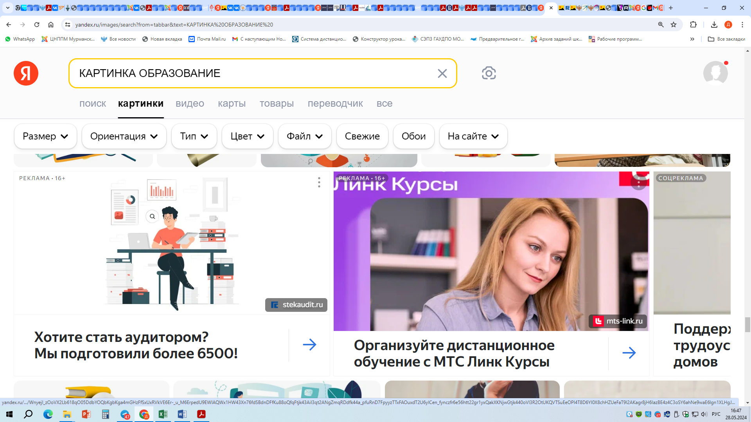



**НОВОСТИ МИНИСТЕРСТВА ПРОСВЕЩЕНИЯ РОССИЙСКОЙ ФЕДЕРАЦИ**

### **C:\Users\Director_CNPPM\AppData\Local\Packages\Microsoft.Windows.Photos_8wekyb3d8bbwe\TempState\ShareServiceTempFolder\mark_5370554.jpeg** [**Более 3,2 тысячи школ в России планируют капитально отремонтировать с 2025 по 2027 год**](https://edu.gov.ru/press/9057/bolee-32-tysyachi-shkol-v-rossii-planiruyut-kapitalno-otremontirovat-s-2025-po-2027-god/)

**Врио секретаря Генсовета партии «Единая Россия» Владимир Якушев и Министр просвещения РФ Сергей Кравцов провели заседание всероссийского штаба по президентским программам капремонта и строительства образовательных учреждений. Мероприятие прошло в средней школе № 7 Дзержинского района Волгограда, которая стала 1300-й построенной школой по программе строительства.**

# C:\Users\Director_CNPPM\AppData\Local\Packages\Microsoft.Windows.Photos_8wekyb3d8bbwe\TempState\ShareServiceTempFolder\mark_5370554.jpeg 1600 советников директоров по воспитанию школ и колледжей пройдут обучение в ведущих педагогических вузах страны и во Всероссийском детском центре «Океан»

# 

# в ноябре. Программа реализуется при поддержке Министерства просвещения РФ. На этой неделе обучение пройдут 400 советников директоров из 11 регионов РФ. В течение пяти дней они будут изучать современные тенденции в образовании с помощью преподавателей в Ярославском и Армавирском государственных педагогических университетах, а также приглашенных экспертов и лидеров общественного мнения в сфере образования и воспитания в ВДЦ «Океан».

** Во всех школах России в этом году состоялось более 103 тысяч обязательных профилактических визитов. Новый формат второй год заменяет плановые проверки. Профилактические визиты реализуются в преддверии начала учебного года, перед проведением последних звонков и выпускных вечеров. Сотрудники МЧС России проверяют готовность школ к приему учеников, отвечают на вопросы учителей и администрации школ, а также представителей органов власти регионов в сфере образования.**

** В пресс-центре Министерства просвещения РФ 13 ноября состоялась диалоговая площадка «Новая философия воспитания: горизонты развития». Одной из ключевых тем обсуждения стала роль советников директоров по воспитанию в развитии единого воспитательного пространства в общеобразовательных и профессиональных образовательных организациях.**



** Под председательством заместителя Председателя Правительства России Дмитрия Чернышенко состоялось заседание рабочей группы по установлению единых универсальных требований к организации закупок продуктов питания для школ и детских садов, а также по обеспечению государственного контроля по вопросам детского питания.**

** В Москве 13–14 ноября 2024 года прошла VI Всероссийская конференция по вопросам подведения итогов реализации федерального проекта «Современная школа» национального проекта «Образование» в части обновления инфраструктуры отдельных общеобразовательных организаций.** **В конкурсе «Доброшкола-2024» приняли участие 124 школы из 18 субъектов Российской Федерации.** **Все победители и призеры получили дипломы и ценные подарки. Кроме того, в каждой номинации были выбраны лауреаты, которые были награждены специальными дипломами.**

** 15 ноября в Зале Полководцев Музея Победы состоялась церемония награждения победителей, призеров и финалистов Всероссийского конкурса исследовательских проектов «Без срока давности», Всероссийского фестиваля методических разработок по кинопедагогике «Лента памяти», а также онлайн-конкурса педагогических практик образовательных организаций – претендентов на получение статуса**



**«Опорная площадка проекта «Без срока давности» в субъекте РФ».** **Конкурс проводится в целях выявления и продвижения образовательных организаций, реализующих образовательно-просветительские мероприятия проекта с целью повышения вовлеченности подрастающего поколения и молодежи в проект.**

** Подведены итоги заключительного этапа Всероссийской олимпиады школьников по искусственному интеллекту 2024 года. Победителями стали четыре ученика из Москвы, Краснодарского края и Санкт-Петербурга. Олимпиада проходила с 11 по 16 ноября на базе Московского физико-технического института (МФТИ). Организатор – Министерство просвещения Российской Федерации.**



**НОВОСТИ ГОСУДАРСТВЕННОГО УНИВЕРСИТЕТА ПРОСВЕЩЕНИЯ**

****

# Государственный университет просвещения приглашает управленческие команды школ и муниципалитетов проверить свои управленческие компетенции и повысить экспертный потенциал в сфере общего образования, приняв участие в олимпиаде «Управленческое пятиборье». Олимпиада проводится в дистанционном формате в рамках проекта «Школа Минпросвещения России» и включает два этапа. Первый этап олимпиады стартует 12 ноября. С подробной информацией о том, как принять участие в олимпиаде, можно ознакомиться на [официальной странице](https://apkpro.guppros.ru/olimpiadashkola/).



** Финальный этап III Всероссийской профессиональной олимпиады для учителей и преподавателей русского языка «Хранители русского языка» пройдет в Туле 4-6 декабря 2024 года. За победу в финале будут бороться 90 учителей, которые были отобраны в соответствии с рейтинговым списком, составленным по итогам квалификационного этапа. В квалификационном этапе, завершившемся 1 ноября, приняли участие 689 педагогов из 74 субъектов Российской Федерации.**

**Ознакомиться со списком участников финального этапа олимпиады «Хранители русского языка», а также с дополнительной информацией об условиях участия и проведения олимпиады можно**[**по ссылке**](https://apkpro.guppros.ru/proekty/hraniteli/).



**НОВОСТИ ИНСТИТУТА СОДЕРЖАНИЯ**

**И МЕТОДОВ ОБУЧЕНИЯ**

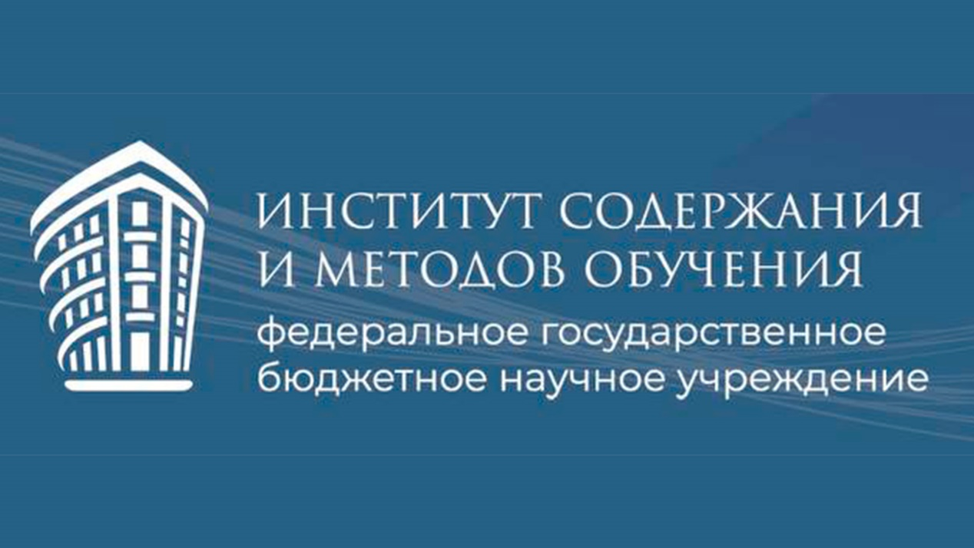

# C:\Users\Director_CNPPM\AppData\Local\Packages\Microsoft.Windows.Photos_8wekyb3d8bbwe\TempState\ShareServiceTempFolder\mark_5370554.jpeg Заместитель директора Института **Владислав Разумовский** принял участие в работе 7-й Международной научно-практической конференции «Непрерывное образование педагогов: достижения, проблемы, перспективы», которая прошла в столице Республики Беларусь городе Минске. Участникам конференции была представлена работа по подготовке педагогических работников и управленческих кадров к внедрению методологии бережливого производства в организации общего образования.

# mark_5370554 В рамках Вторых Всероссийских Педагогических чтений «Искусство в школе» на площадке Института содержания и методов обучения состоялся круглый стол,

# 

# посвященный вопросам музыкального просвещения в образовательных организациях. Организаторами выступили лаборатория художественно-эстетического образования Института и Общественно-педагогический и научно-методический журнал «Искусство в школе». Цикл мероприятий посвящен Году семьи и 120-летию композитора, инициатора создания журнала Дмитрия Борисовича Кабалевского.

**В Институте содержания и методов обучения состоялся вебинар «Оценивание в образовательных организациях: каким ему быть завтра?».** **Для снятия дополнительной нагрузки с учителя специалистами ИСМО были разработаны**[**банки заданий для текущего оценивания**](https://instrao.ru/press-center/news/novosti/eksperty-ismo-obsudili-aspekty-sistemy-vnutrishkolnogo-otsenivaniya/(https:/edsoo.ru/)**. О их структуре, особенностях и типах рассказал заведующий Центром, к.п.н. Илья Анатольевич Лобанов.**



[**Ссылка на вебинар**](https://vk.com/video-215962627_456239808)

# mark_537055414 ноября в пресс-центре МИА «Россия сегодня» прошел III Национальный Форум «Здоровье и безопасность детей». В рамках форума эксперты также обсудили проблемы защиты детей от посягательств в Интернете, влияния социальных сетей, а также преимущества и риски цифровизации образовательной среды.



**НОВОСТИ МИНИСТЕРСТВА ОБРАЗОВАНИЯ И НАУКИ МУРМАНСКОЙ ОБЛАСТИ**

**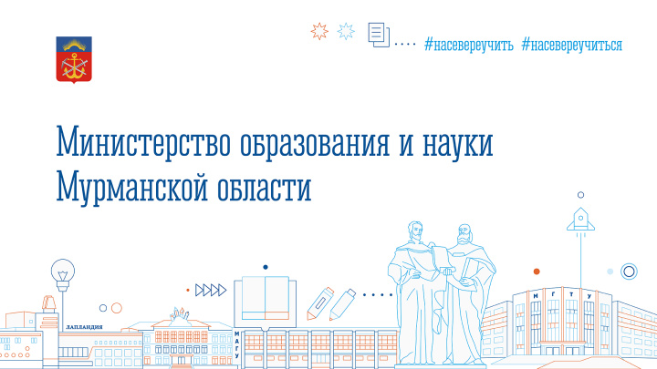**

# Директор мурманского Дома детского творчества им. А.Торцева Павел Новиков занял второе место на Всероссийском конкурсе «Молодые стратеги России». Конкурс объединил тысячи молодых специалистов, студентов и школьников, в заключительный этап вышли сотни участников из всех регионов страны. В номинации «Стратегия комплексного развития муниципального образования» Павел Эдуардович представил проект «Параллельными курсами со школами и ССузами», предложив способы привлечения образовательных организаций к развитию муниципалитетов.

# 

# 

# В Мурманской области программа «Орлята России», разработанная в рамках федерального проекта «Патриотическое воспитание граждан Российской Федерации» национального проекта «Образование», реализуется во всех школах. Прямой целевой аудиторией программы являются учителя начальных классов, советники директоров по воспитанию и взаимодействию с детскими общественными объединениями, родители и старшеклассники-наставники. Именно эти категории участников программы выстраивают работу по реализации курса внеурочной деятельности программы «Орлята России» и повышают социальную активность учеников начальных классов.

# Информирование о важных событиях и мероприятиях происходит при помощи сотрудников проекта «Навигаторы детства» и посредством интернет ресурсов, там можно более подробно ознакомиться о реализации программы:

# -Региональная группа Вконтакте - <https://vk.com/orlyata51>

# -Программа «Орлята России», официальная группа во «ВКонтакте» - <https://vk.com/orlyata_rus>

# -Канал в Сферуме для педагогов -<https://vk.com/away.php?to=https://sferum.ru/?p=chann>..

# -Орлята России. Официальный Telegram-канал - <https://t.me/orlyata_rus>

-**Официальный сайт -**[**https://orlyatarussia.ru/**](https://orlyatarussia.ru/)

# 

**МЕРОПРИЯТИЯ ЦНППМ** **ГАУДПО** **МО**

«**Институт развития образования**»

**13 ноября 2024 года Центр непрерывного повышения профессионального мастерства (ЦНППМ) ГАУДПО МО «Институт развития образования» провёл региональный семинар «Современные формы и методы работы в системе дополнительного образования с детьми и молодежью, имеющими ограниченные возможности здоровья».**

**Семинар объединил 26 представителей организаций дополнительного образования и общеобразовательных организаций из нескольких муниципалитетов Мурманской области: г. Мурманск, г. Кандалакша, г. Кировск, г. Мончегорск, Кольский район, Ловозерский район, Печенгский муниципальный округ, ЗАТО г. Североморск, ЗАТО Александровск, ЗАТО Видяево, м.о. г. Оленегорск и др. В числе слушателей присутствовали учителя физической культуры, преподаватели, педагоги-организаторы, педагоги и методисты системы дополнительного образования, воспитатели и музыкальные руководители дошкольных образовательных организаций. Были рассмотрены педагогические подходы в обучении детей с ограниченные возможности здоровья: дифференцированный, инклюзивный, индивидуальный; современные технологии в системе дополнительного образования: технология нравственного воспитания, игровые, здоровьесберегающие технологии и др.; психолого-педагогических условия развития обучающихся с ограниченными возможностями здоровья и детьми-инвалидами в объединениях различной направленности; вопросы организации взаимодействия всех участников образовательных отношений.**

**Слушатели познакомились с опытом реализации адаптированных общеобразовательных программ, обеспечивающих коррекцию нарушений развития и социальную адаптацию обучающихся с ограниченными возможностями здоровья и детей-инвалидов. Было представлено содержание совместной деятельности педагогов дополнительного образования, обучающихся и их семей.**

**Участники семинара отметили актуальность и содержательность выступлений, а также выразили желание транслировать передовой педагогический опыт на региональном уровне в 2025 году.**

**По итогам семинара было принято решение о дальнейшем изучении региональных практик дополнительного образования и предложена идея о публикации лучших эффективных практик.**

**Руководитель семинара: Зимина Юлия Николаевна, тьютор ЦНППМ ПР ГАУДПО МО «ИРО»**

**15.11.2024 ЦНППМ ГАУДПО МО «Институт развития образования» организовал региональный семинар «Эффективные практики профориентационной направленности в системе общего и дополнительного образования школы: традиции и инновации» на базе Муниципального бюджетного общеобразовательного учреждения «Средняя общеобразовательная школа №19 им. М.Р. Янкова». В мероприятии приняли участие 65 педагогов из 6 муниципальных образований региона (г. Мурманск, Кольский район, г. Мончегорск, Печенгский муниципальный округ, г. Оленегорск, Ловозерский муниципальный район).**

**В ходе семинары были рассмотрены следующие вопросы:**

1. **Актуальность профориентационной работы в условиях удаленности населенного пункта.**
2. **Реализация Единой модели профессиональной ориентации обучающихся.**
3. **Методы и инструменты профориентационной работы на разных уровнях образования.**
4. **Роль учителя и классного руководителя в профориентации школьников.**

**На пленарном заседании с приветственным словом к участникам семинара обратилась Никитина Ирина Васильевна –**  **начальник отдела образования администрации Печенгского муниципального округа Мурманской области.**

**Директор ЦНППМ ГАУДПО МО «ИРО» Цыганкова Наталья Сергеевна озвучила приоритеты профориентационной работы в регионе, раскрыла направления деятельности ЦНППМ по реализации Плана мероприятий профориентационной направленности.**

**Директор МБОУ СОШ №19 г. Заполярный Меркушева Татьяна Владимировна представила систему работу школы по реализации Единой модели профориентации. Заместитель директора по УВР МБОУ СОШ №19 г. Заполярный Лобанова Татьяна Ивановна и учитель истории и обществознания МБОУ СОШ №19 г. Заполярный Прокофьева Любовь Анатольевна познакомили гостей с основными формами реализации Единой модели профориентации в образовательной организации.**

**В основной части семинара были представлены эффективные практики профориентационной работы, обеспечивающие комплексную подготовку обучающихся в профессиональном самоопределении. Свой практический опыт продемонстрировали 31 педагог Мурманской области.**

**Участники семинара высоко оценили актуальность и практическую направленность представленных в ходе вебинара материалов.**

**Руководители семинара: Цыганкова Наталья Сергеевна, директор ЦНППМ ГАУДПО МО «ИРО»;**

**Лобанова Татьяна Ивановна, заместитель директора по УВР МБОУ СОШ №19 г. Заполярный.**

**© 2024 ЦНППМ Мурманской области**